Леся Карнаух: ДПС відкрила в регіонах 20 Офісів податкових консультантів для підтримки платників податків
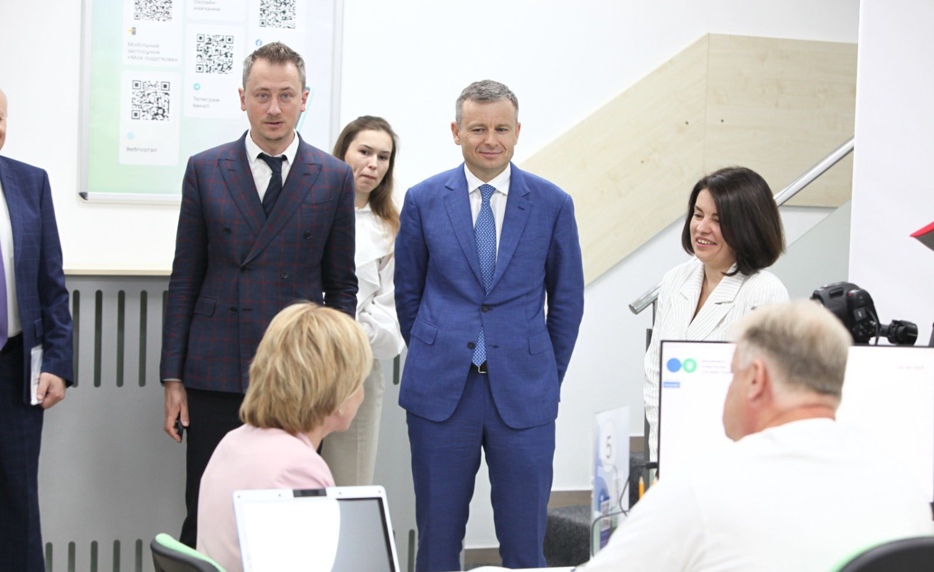
ДПС відкрила в регіонах 20 Офісів податкових консультантів для підтримки платників податків.
«Сьогодні презентували важливий для бізнесу і для кожного платника податків держави проєкт – Офіс податкових консультантів. Дуже вдячна, що ідею ДПС підтримали Міністр фінансів Сергій Марченко та Міністр економіки, довкілля та сільського господарства Олексій Соболев. Це ще один приклад, що влада спільно думає, як підтримати кожного платника, який сьогодні підтримує країну та наповнює бюджет», – розповіла в. о. Голови ДПС Леся Карнаух.
Офіси відкрили одночасно у 20-ти регіонах нашої країни, крім Донецької, Луганської, Сумської, Запорізької, Херсонської областей та АРК Крим. Як тільки дозволятиме безпекова ситуація – такі Офіси з'являться і там. Бо дбаємо насамперед і про безпеку наших людей.
Адреси Офісів:
https://tax.gov.ua/others/kontakti/ofis-podatkovih-konsultantiv
Леся Карнаух розповіла, що ідея відкрити Офіси виникла після того, як свою ефективність показали консультаційні центри з питань ризиків. Їх організували для того, щоб допомогти бізнесу розібратися в питаннях розблокування податкових накладних та ризиковості підприємств.
«Сьогодні в режимі телемосту відкрили одразу всі Офіси. Наживо поспілкувалися з підприємцями. Загалом до заходу долучилися майже 230 представників бізнесу. Офіс податкових консультантів – це не чергові кабінети чи вивіски. Це мережа пунктів турботи – де підприємець, ФОП чи громадянин може отримати пораду, що зекономить йому час, гроші й нерви. Головне – це спілкування віч-на-віч. Консультант та відвідувач. Принципи роботи дуже прості: увага, повага, довіра. Всі консультації безкоштовні», – додала Леся Карнаух.
У кожному регіоні вже сформовані і стали до роботи команди. У кожному Офісі працюватиме не менше 6 фахівців. Всього до роботи Офісів залучено майже 1,5 тисячі податківців. Вони надаватимуть консультації за такими напрямами:
- оподаткування фізосіб та юридичних осіб,
- електронні сервіси та звітність,
- податкові спори,
- податковий аудит,
- фактичні перевірки та законодавство щодо РРО/ПРРО,
- контроль за обігом підакцизних товарів,
- зупинення реєстрації ПН / РК,
- погашення податкового боргу та заборгованості з ЄСВ,
- надання кваліфікованих електронних довірчих послуг,
- трансфертне ціноутворення.
Мета ДПС – допомогти кожному платнику податків ухвалювати правильні рішення і допомагати бізнесу рухатися вперед без страху й помилок. Бо як показала практика питань до податкової дуже багато. Іноді бізнесу бракує знань і ресурсів для впевненого виконання податкових зобов’язань, іноді громадяни не знають як правильно сплатити той чи інший податок. Тому як уникнути таких помилок та розібратися в складних податкових питаннях маємо допомогти саме ми – податківці. По суті, Офіси податкових консультантів – це комплаєнс-менеджери для кожного.
«Що ми очікуємо? Очікуємо підвищення податкової грамотності, зменшення кількості спорів і штрафів, зростання добровільної сплати податків. А головне – зростання довіри до податкової. Бо лише реальна співпраця влади та бізнесу дає результат. Кожен платник має знати, що він важливий. Що про нього піклуються», – наголосила Леся Карнаух.

